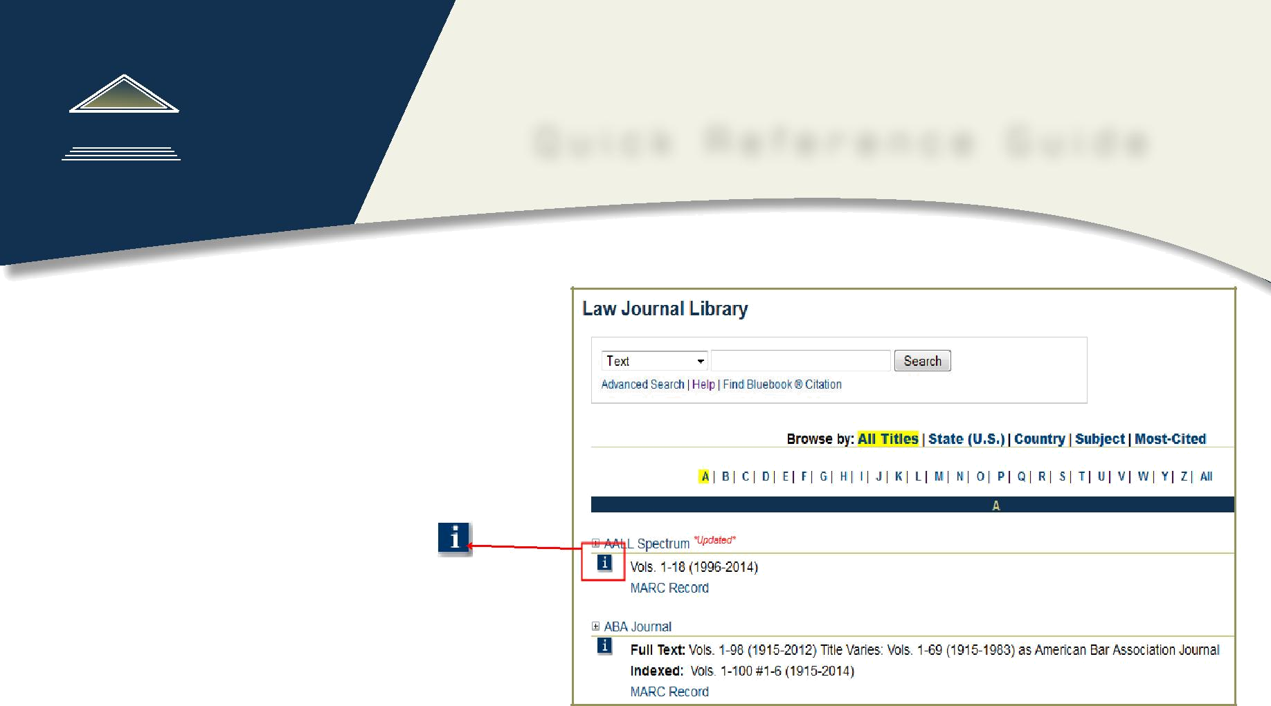  HEIN | ONLINE | Bộ sưu tập Tạp chí Luật
 | ONLINE | Hướng dẫn tra cứu nhanh

Bắt đầu:

Trang chủ của bộ sưu tập Tạp chí Luật hiển thị chỉ mục theo vần chữ cái từ A tới Z tên các tạp chí có trong Heinonline, đồng thời hiển thị một ô tra cứu, nơi bạn có thể tìm theo nội dung, nhan đề của bài báo, tác giả/người tạo lập, thông tin trích dẫn, nhan đề xuất bản, mô tả, bang, nước hoặc thời gian.

Nhắp chuột vào biểu tượng i trong tất cả các bộ sưu tập để tìm hiểu thêm thông tin, bao gồm thông tin về nhà xuất bản, số lượng nhan đề trong Heinonline, ISSN, …

Tùy chọn xem lướt:
Xem lướt các tạp chí theo: nhan đề xuất bản, bang, nước, chủ đề, hoặc tần suất trích dẫn. Tất cả các tạp chí được mã hóa chủ đề ở cấp tên tạp chí (không phải ở cấp bài báo).
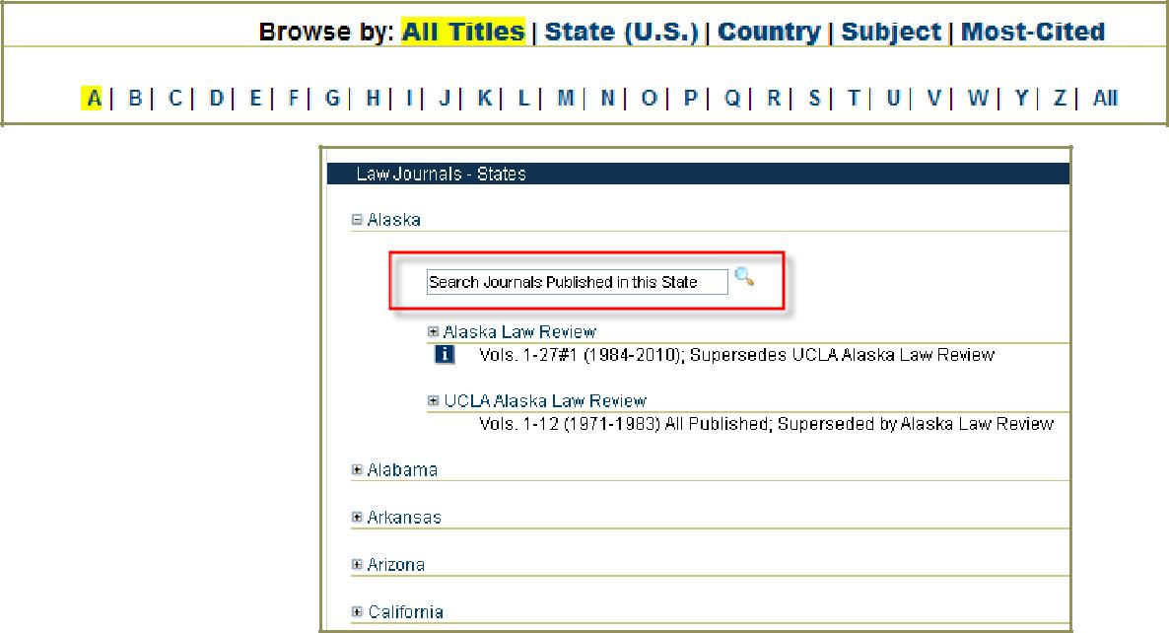
Xem lướt theo bang/nước
Chọn “browse by state” để xem danh sách các bang của nước Mỹ theo vần chữ cái. Khi bạn nhắp chuột vào một bang, bạn sẽ có tùy chọn Search Journals Published in this State.

Chọn browse by Country sẽ dẫn tới danh sách tên các nước theo vần chữ cái cùng với số lượng các tạp chí được xuất bản ở nước đó và tùy chọn search by Country.
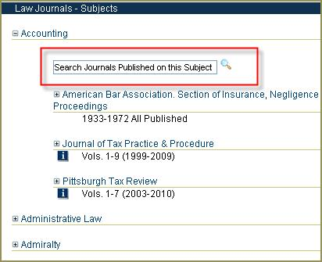

Xem lướt theo chủ đề:

Chọn browse by subject để hiển thị danh sách các tạp chí phân loại theo chủ đề từ A tới Z. Một nhan đề có thể được tìm thấy trong nhiều chủ đề phụ thuộc nội dung của nhan đề tạp chí đó.

Bạn cũng được cung cấp tùy chọn “Search Journals Published on this Subject” khi xem lĩnh vực chủ đề đó.

Xin lưu ý: Tất cả các tạp chí được mã hóa theo chủ đề ở cấp tên tạp chí (không ở cấp tên bài báo).

William S. Hein & Co., Inc. & HeinOnline • 2350 N. Forest Rd., Getzville, NY 14068 Ph: 716-882-2600 • Toll Free: 800-828-7571 • International: +1 716 882 2600 • Fax: 716-883-8100 marketing@wshein.com • heinonline.org • www.wshein.com

Xem lướt theo tần suất trích dẫn (Most-Cited):

Xem lướt theo tác giả được trích dẫn nhiều nhất (Most-Cited Author)

Tùy chọn xem lướt này cho phép người sử dụng xem danh sách 100 tác giả được trích dẫn nhiều nhất trong bộ sưu tập Tạp chí Luật của HeinOnline. Những số liệu này được cập nhật hàng tháng dựa trên việc phân tích số liệu trích dẫn Bluebook của toàn bộ các nhan đề tạp chí trong HeinOnline. Biểu tượng Hein’s ScholarCheck sẽ hiển thị số lượng các bài báo trích dẫn bài báo của một tác giả nào đó.
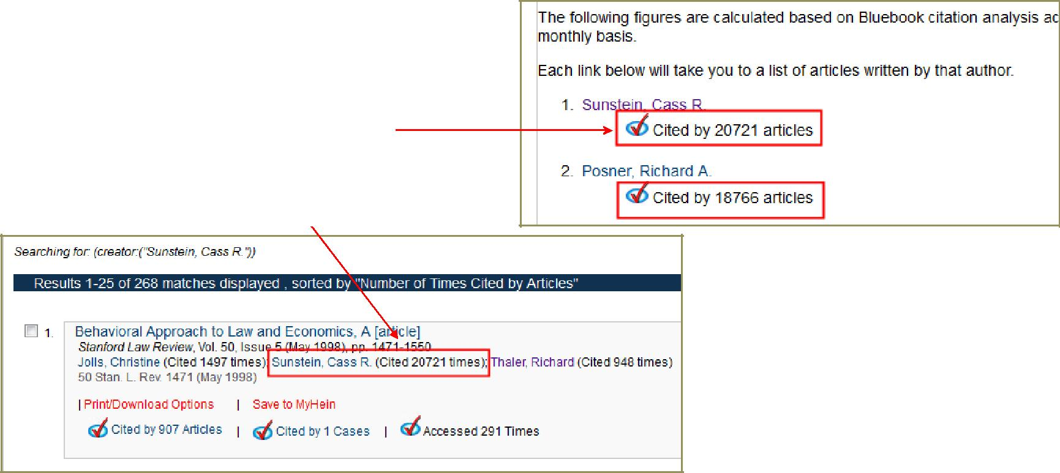
Hoặc, nhắp chuột vào tên tác giả để truy cập tới danh sách các bài viết của tác giả đó. Lưu ý rằng bạn có thể nhìn thấy thông tin “số lần được trích dẫn” của mỗi tác giả trong dấu ngoặc đơn bên cạnh tên tác giả của mỗi bài báo.

Xem lướt theo bài báo được trích dẫn nhiều nhất (Most-Cited Articles)
Xem danh sách 100 bài báo được trích dẫn nhiều nhất (most-cited articles) trong bộ sưu tập Tạp chí Luật. Danh sách này cũng được tính toán, cập nhật hàng tháng dựa trên phân tích trích dẫn Bluebook của tất cả các tên tạp chí trong HeinOnline. Nhắp chuột vào nhan đề của bài báo để xem, hoặc nhắp chuột vào đường link bên cạnh biểu tượng ScholarCheck truy cập danh sách các bài báo trích dẫn bài báo đó.
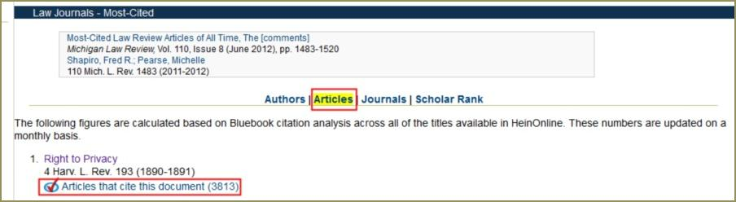

Xem lướt theo tần suất trích dẫn của tạp chí (Browse by Most-Cited Journals)
Giống như danh sách tác giả và bài báo, danh sách này cũng được cập nhật hàng tháng. Nhắp chuột vào Journals để xem danh sách 100 tên tạp chí luật được trích dẫn nhiều nhất, được tính toán bằng việc sử dụng phân tích trích dẫn Bluebook của tất cả các tên tạp chí trong HeinOnline.
Xếp hạng học thuật (ScholarRank)
Chúng tôi xây dựng một danh sách các bài báo trên cơ sở phân tích tất cả các bài báo trong HeinOnline được trích dẫn bởi ít nhất 25 bài báo, 25 vụ án, và được truy cập ít nhất 25 lượt trong khoảng thời gian 12 tháng. Chúng tôi xếp hạng chúng trong mỗi mục và xếp hạng trung bình để tạo ra danh sách của 50 bài báo đạt điểm bình quân cao nhất trong cả các mục.


HEINONLINE

Ký hiệu trích dẫn (Citation Navigator):

Đây là cách nhanh nhất để tìm một bài báo. Sử dụng hộp kéo thả tự động hoặc copy và paste trong hộp văn bản.

3a. Tìm ký hiệu trích dẫn Bluebook:
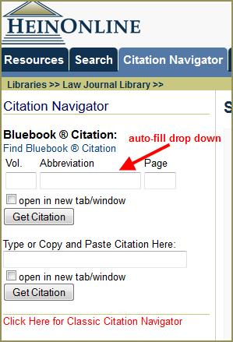
Nếu bạn không biết ký hiệu trích dẫn Bluebook của một nhan đề tạp chí, sử dụng công cụ tìm kiếm ký hiệu trích dẫn Bluebook của chúng tôi bằng việc nhắp chuột vào đường link ở phía trên của trình đơn. Việc làm này sẽ mở ra một danh sách của các nhan đề tạp chí có trong HeinOnline và ký hiệu trích dẫn bluebook tương ứng, sắp xếp theo vần chữ cái. Nhắp chuột vào bất cứ nhan đề hoặc trích dẫn để sử dụng ký hiệu trích dẫn có sẵn.
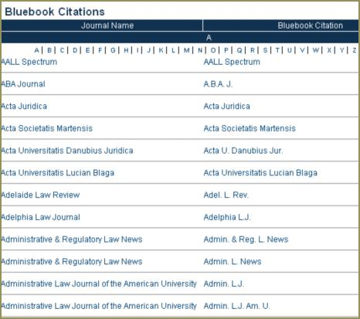

ScholarCheck
Hein’s ScholarCheck là bộ công cụ và tính năng tích hợp trong nhiều bộ sưu tập của HeinOnline, cho phép người sử dụng xem các bài báo và vụ án* có liên quan mật thiết với chủ đề đang được nghiên cứu. ScholarCheck cho phép người sử dụng kết nối tới các bài báo trích dẫn bài báo đang được đọc, chỉ ra có bao nhiêu bài báo hoặc vụ án trích dẫn bài báo đó, và bao nhiêu lần bài báo đó được truy cập bởi những người sử dụng khác của HeinOnline trong khoảng thời gian 12 tháng. Hein’s ScholarCheck cũng giúp các nhà nghiên cứu sắp xếp kết quả tìm tin của họ theo số lượt trích dẫn của bài báo hoặc vụ án, hoặc theo số lượt được truy cập. Thông tin trích dẫn Bluebook của các bài báo, vụ án hoặc tài liệu có sẵn trong HeinOnline hoặc qua Fastcase sẽ xuất hiện đường siêu liên kết (hyperlink) được đánh dấu màu xanh da trời, cho phép người sử dụng di chuyển nhanh chóng từ tài liệu tới tài liệu khác.
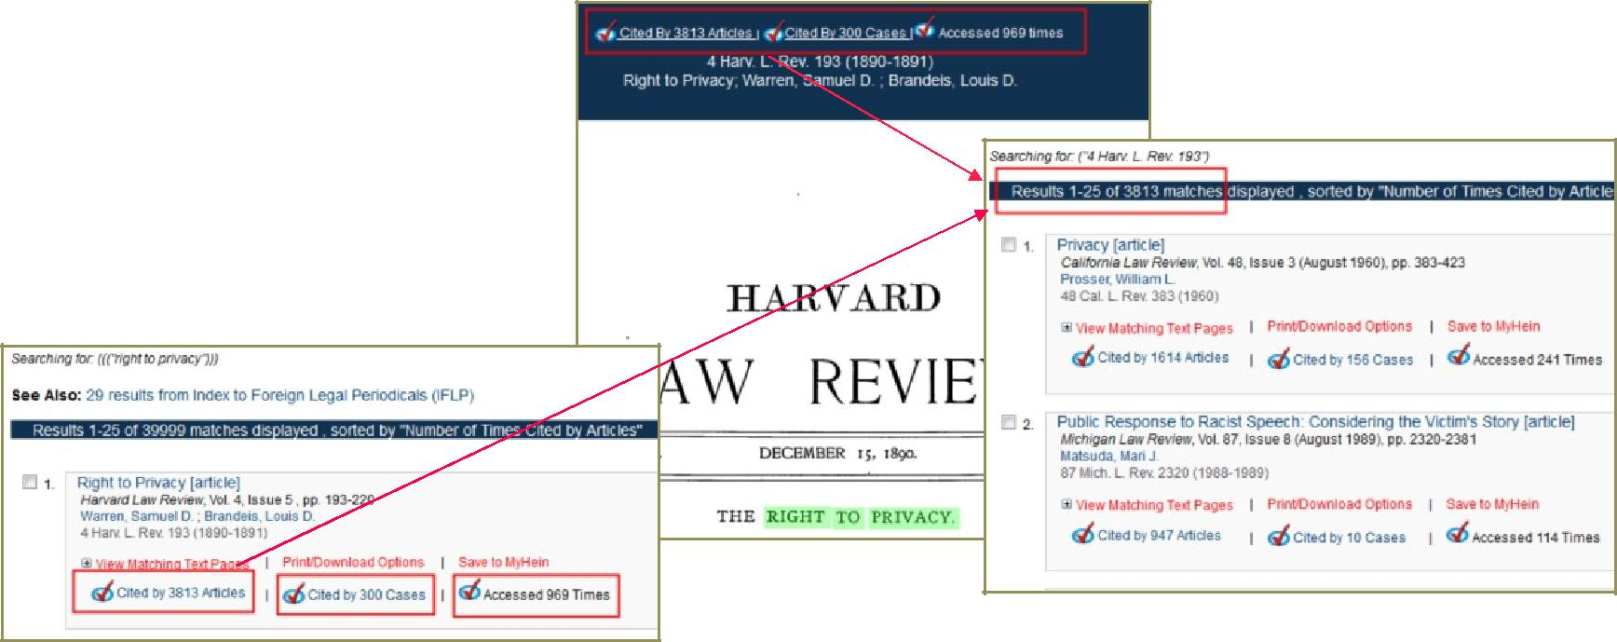
* Công cụ ScholarCheck án lệ có thể sử dụng đối với những tài khoản được nâng cấp lên Fastcase Premium hoặc được đồng bộ hóa trong Fastcase và HeinOnline.

Xem các bài báo và vụ án trích dẫn bài báo hiện tại

Trong cả kết quả tìm và tài liệu, dễ dàng kết nối tới danh sách các bài báo và vụ án trích dẫn bài báo hiện tại. Người sử dụng cũng có thể xem được số lượt truy cập của bài báo đó bởi những người sử dụng khác của HeinOnline trong khoảng thời gian 12 tháng.

HEINONLINE

Sắp xếp kết quả tìm theo số lượt trích dẫn của bài báo/Vụ án hoặc số lượt truy cập

ScholarCheck còn giúp người sử dụng sắp xếp kết quả tìm theo tần suất trích dẫn của bài báo/vụ án, hoặc theo số lượt truy cập bởi những người sử dụng khác của HeinOnline trong khoảng thời gian 12 tháng. Điều này giúp người sử dụng đạt được kết quả tìm tin chính xác và phù hợp nhất cũng như nắm bắt được xu hướng trong nghiên cứu pháp luật.

ScholarCheck và Fastcase

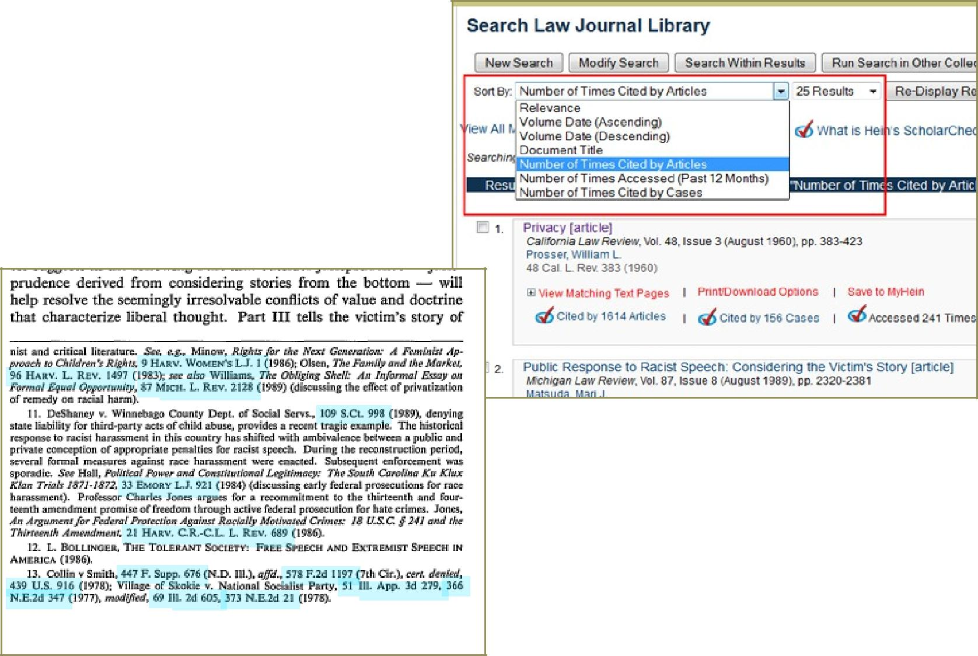
Sử dụng các đường siêu liên kết (Inline Hyperlinks) để dễ dàng di chuyển giữa các tài liệu được trích dẫn trong HeinOnline và án lệ được hỗ trợ bởi Fastcase

Trong khi đọc tài liệu trong HeinOnline, các đường links tới các vụ án, các bài tạp chí luật và các tài liệu khác sẽ xuất hiện và được đánh dấu màu xanh da trời. Người sử dụng có thể nhắp chuột vào những đường link này để truy cập tới các tài liệu phù hợp với đề tài nghiên cứu của mình mà không có sự bất tiện nào khi sử dụng nhiều cơ sở dữ liệu.

HeinOnline hợp tác với Fastcase từ năm 2013 để cung cấp miễn phí án lệ cho tất cả các khách hàng đặt mua bộ sưu tập HeinOnline Core Collection (Fastcase Basic). Năm 2014, sự hợp tác này được tăng cường với việc giới thiệu Fastcase Premium, nhằm giúp cho khách hàng có thể đồng bộ hóa tài khoản Fastcase với HeinOnline hoặc tùy chọn để nâng cấp thuê bao của họ thông qua HeinOnline để thụ hưởng những lợi ích gia tăng của tính năng này, bao gồm việc nâng cấp ScholarCheck. Ngoài việc xem các bài báo trích dẫn vụ án hoặc bài báo hiện tại, người sử dụng Fastcase Premium có thể xem các vụ án trích dẫn vụ án hoặc bài báo hiện tại và sắp xếp kết quả tìm theo “số lượt được trích dẫn trong các vụ án”. Người sử dụng xem án lệ hỗ trợ bởi Fastcase Premium cũng có thể xem các bài báo trích dẫn vụ án hiện tại với Fastcase Basic và cả các vụ án và bài báo trích dẫn vụ án hiện tại với Fastcase Premium.

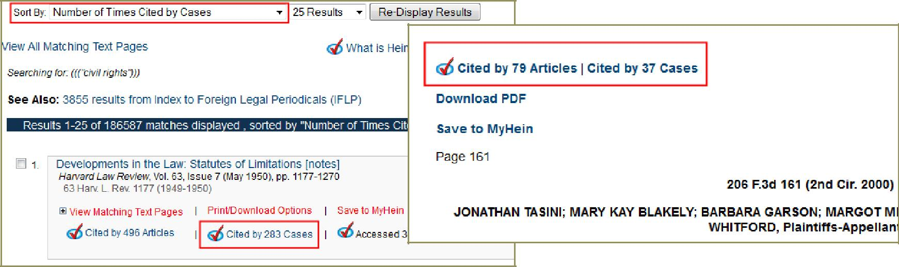

HEINONLINE

Tìm tin trong Bộ sưu tập Tạp chí Luật

Sử dụng thanh tra cứu nhanh (Using the Quick Search Bar)
Thanh tra cứu nhanh được định vị trong trang chủ của bộ sưu tập Tạp chí Luật (Law Journal Library homepage). phía trên chỉ mục theo nhan đề từ A-Z. Dễ dàng tìm theo nhan đề của bài báo, tác giả, trích dẫn, hoặc tìm toàn văn trong bộ sưu tập.

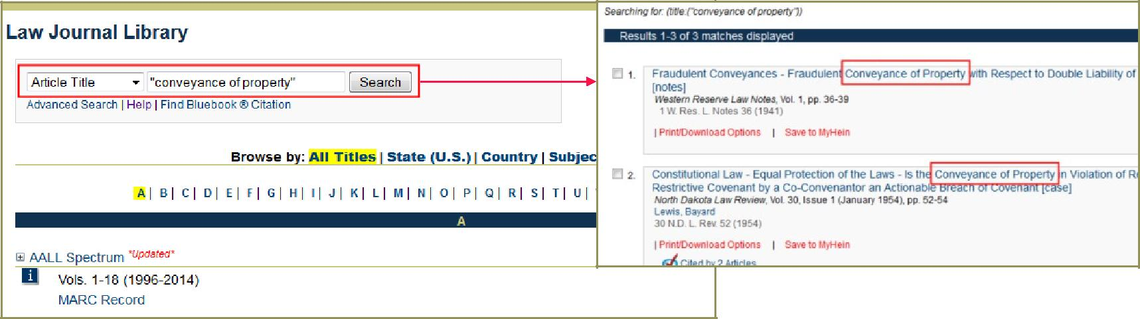

Trong ví dụ trên, tìm theo cụm từ “conveyance of property” trong trường nhan đề của bài báo (Article Title field) cho kết quả là những tài liệu chứa chính xác cụm từ này trong nhan đề của bài báo.

Tìm nâng cao và cú pháp tìm tin (Advanced Searching and Search Syntax)

Chọn Search Tab trong bộ sưu tập Tạp chí Luật (Law Journal Library), sau đó chọn Advanced Search từ bảng điều khiển phía bên trái:

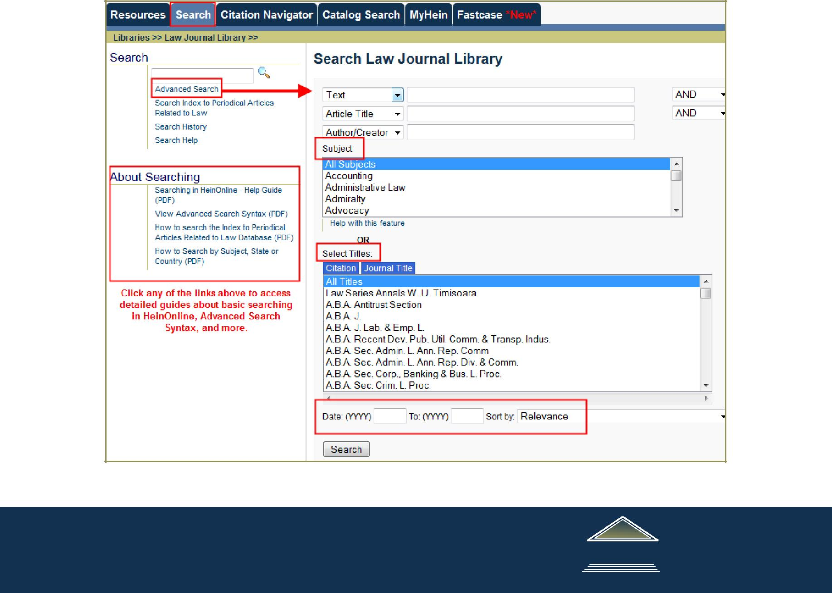

HEINONLINE

Tìm nhiều trường dữ liệu, bao gồm: nội dung, nhan đề bài báo, tác giả/người tạo lập, bang, nước và thời gian. Sử dụng các phép toán logic trong hộp kéo thả phía bên phải của thanh tra cứu, hoặc sử dụng chế độ tìm “one box search” để tìm nhiều từ/cụm từ. Sử dụng trường “date” để tìm tài liệu trong một khoảng thời gian nhất định. Ví dụ, nhập genocide AND Darfur trong ô đầu tiên, chọn trường Text; tiếp theo, chọn ô thứ hai là Article Title và nhập cụm từ “human rights”. Nhập 2006 to 2011 trong trường year. Lệnh tìm này sẽ cho kết quả là cụm từ “human rights” sẽ xuất hiện trong nhan đề của bài báo và các thuật ngữ genocide và Darfur xuất hiện ở bất kỳ vị trí nào trong nội dung của tài liệu, xuất bản trong khoảng thời gian 2006-2011.

Nhắp chuột vào View Matching Text Pages để xem vị trí của các thuật ngữ của lệnh tìm xuất hiện trong tài liệu, được đánh dấu màu xanh lá cây.
Sử dụng các nút ở phía trên kết danh sách kết quả tìm để thực hiện một lệnh tìm mới, sửa đổi lệnh tìm hiện tại, hoặc tìm trong phạm vi kết quả tìm hiện tại:
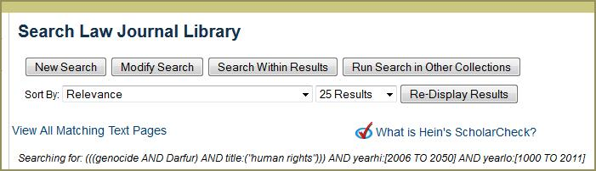

Sử dụng tùy chọn Sort by để hiển thị kết quả tìm theo các tiêu chí khác nhau. Ví dụ, sắp xếp theo số lượt truy cập (trong vòng 12 tháng)

Người sử dụng cũng có thể thay đổi số lượng kết qủa hiển thị trong một lần tìm. Chọn Re-Display Results để phục hồi lại danh sách kết quả tìm tin theo yêu cầu của bạn.

Sử dụng các diện liên quan trong bảng điều khiển phía bên trái màn hình để tiếp tục thu hẹp kết quả tìm theo phân loại, chủ đề tạp chí, nhan đề, nước hoặc bang xuất bản, …
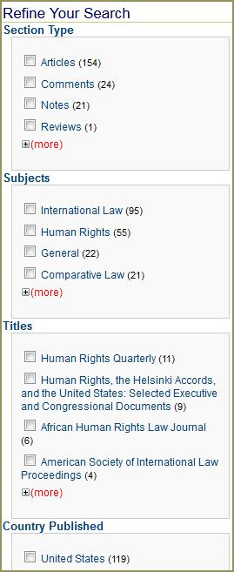
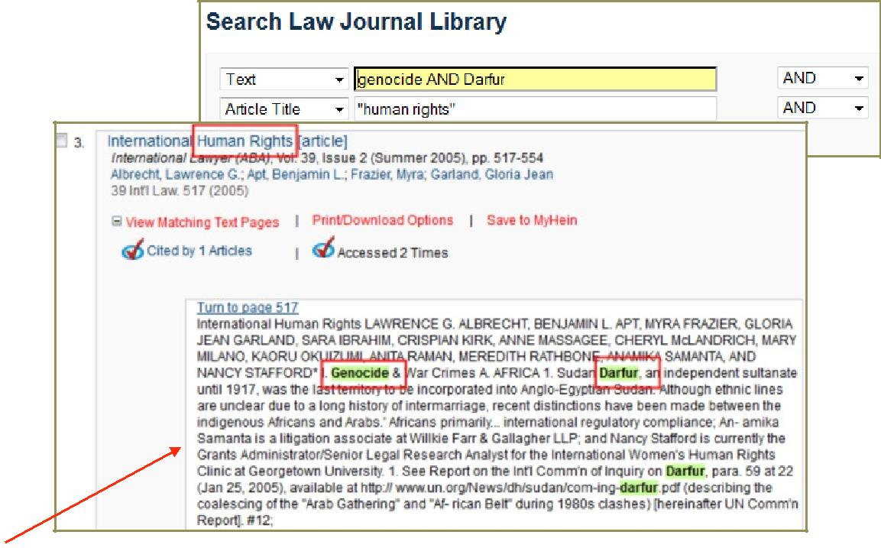

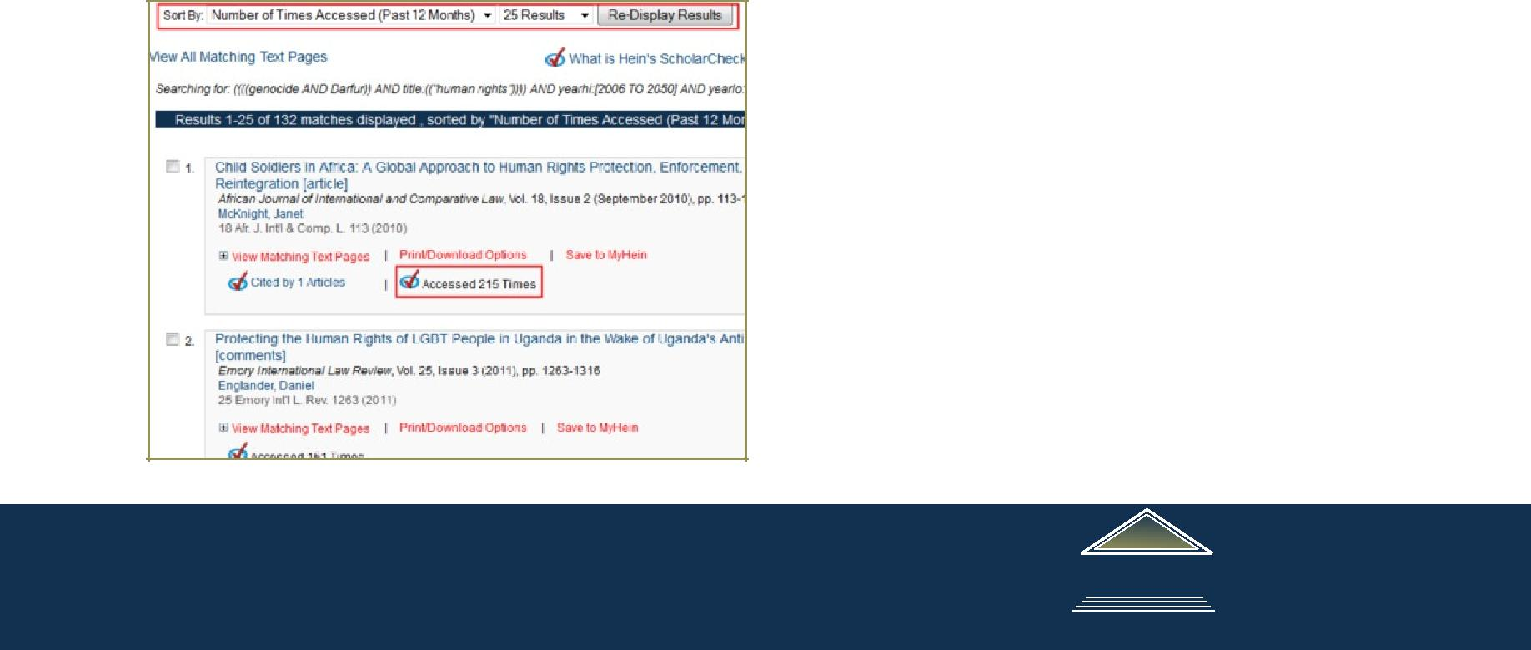

HEINONLINE

Cú pháp tìm tin(Search Syntax)

Chúng tôi tạo lập một số công cụ hỗ trợ người sử dụng với các cú pháp tìm tin cơ bản. Chọn Search Help từ trang chủ bộ sưu tập Tạp chí Luật - Law Journal Library homepage hoặc trang tra cứu HeinOnline Welcome Page

Trang chủ Bộ sưu tập Tạp chí Luật _{Trang tra cứu HeinOnline}
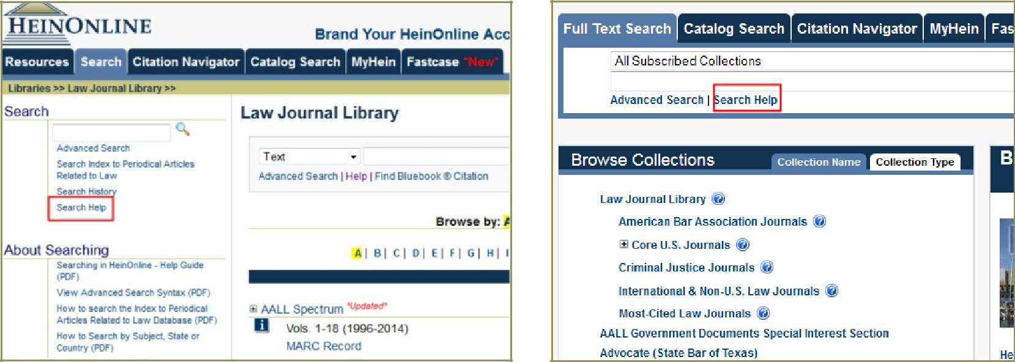

Bảng chỉ dẫn các cú pháp tìm tin cơ bản nhất trong HeinOnline:

Trợ giúp

Cú pháp tìm tin
Lưu ý rằng các toán tử Boolean phải được viết bằng chữ cái in hoa

AND | tìm nhiều thuật ngữ, ví dụ: evidence AND admissibility sẽ cho kết quả là những tài liệu chứa cả hai thuật ngữ.
OR | Tìm một trong hai thuật ngữ tương đương, Ví dụ: brief OR evidence sẽ cho kêt quả là những tài liệu có chứa một trong những thuật ngữ trên.
NOT | loại trừ một thuật ngữ của lệnh tìm, ví dụ: evidence NOT briefs sẽ loại trừ tât cả những tài liệu chứa từ “briefs” trong kết quả tìm
“” | sử dụng dấu ngoặc kép đối với một cụm từ, ví dụ: “love canal” sẽ tìm những tài liệu chứa chính xác cụm từ “love canal”
() | tìm một nhóm các mệnh đề để tạo thành các lệnh tìm con, ví dụ: (watershed OR “water rights”) AND planning sẽ cho kết quả là những tài liệu có chứa watershed hoặc water rights và planning
~ | tìm những từ trong một khoảng cách nhất định với các từ khác. Ví dụ, “watershed planning”~ 10 sẽ tìm từ watershed trong khoảng cách 10 từ với từ planning
? | Tìm những từ trong đó có thể có những biến thể khác nhau mà bạn muốn hiển thị trong kết quả tìm. Ví dụ, te?t sẽ cho kết quả là những tài liệu chứa từ test hoặc text
* | Tìm một từ với nhiều ký tự khác nhau. Ví dụ, brief* sẽ cho kết quả là những tài liệu chứa các từ brief, briefs, và briefed

Chúng tôi cũng cung cấp tài liệu hướng dẫn tìm tin cơ bản basic search guide và cú pháp tìm tin nâng cao Advanced Search Syntax Guide, cả hai tài liệu này có sẵn trong tab tìm kiếm của bộ sưu tập Tạp chí Luật. Hướng dẫn cú pháp tìm tin nâng cao cũng có sẵn trong hộp trợ giúp (help box).


HEINONLINE

Chỉ mục nội dung “hiện tại chưa có” “Not currently availabe”
trong HeinOnline
HeinOnline chỉ mục các số tạp chí gần mới phát hành nhưng nội dung chưa được cập trong Bộ sưu tập Tạp chí Luật. Việc lập chỉ mục nội dung này, cho phép người sử dụng tìm và xem lướt thông tin nhan đề và tác giả của các bài báo trong các tập mà toàn văn của bài báo chưa được cập nhật trong HeinOnline.
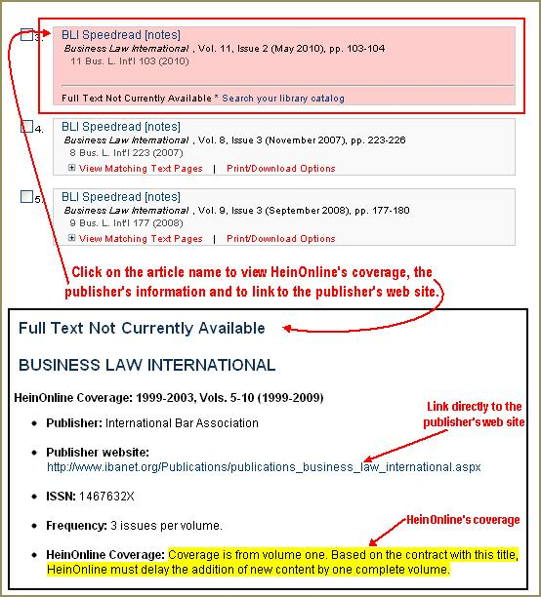
Với những kết quả tìm này, chúng tôi chưa có toàn văn của các bài báo, chúng tôi sẽ đánh dấu kết quả tìm bằng hình bóng màu đỏ nhạt với chỉ dẫn "Full Text Not Currently Available in HeinOnline".

Khi bạn nhắp chuột vào tên của bài báo từ kết quả tìm, chúng tôi sẽ cung cấp cho bạn thông tin xuất bản, bao gồm đường link trực tiếp tới website của nhà xuất bản và chỉ dẫn về vị trí của nhan đề của bài báo trong HeinOnline.

Khi xem xem lướt bộ sưu tập, bạn cũng có thể thấy chỉ dẫn “Indexing Only” khi toàn văn của số tạp chí chưa được cập nhật. Nhắp chuột vào biểu tượng i (more information) để kết nối trực tiếp tới thông tin xuất bản của nhan đề tạp chí từ màn hình này.
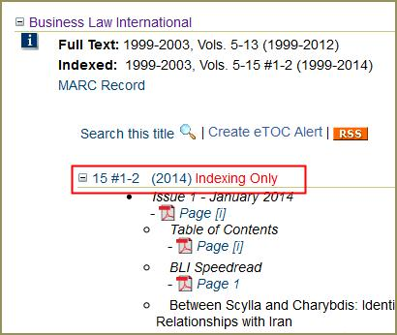

Tạo lập thông báo e-TOC

Bạn có thể tạo lập thông báo mục lục điện tử (e-TOC) trong Bộ sưu tập Tạp chí Luật, bạn sẽ nhận được email mỗi khi nhan đề tài liệu bạn lựa chọn được cập. Để tạo lập thông báo e-TOC, xem lướt một nhan đề trong HeinOnline và nhắp chuột vào đường link Create e-TOC Alert. Khi bạn nhắp chuột vào đường link đó, bạn sẽ nhận được một tin nhắn thông báo nhan đề đó đã được bổ sung vào thông báo eTOC trong tài khoản MyHein của bạn. Bạn được email mỗi khi nhan đề đó được cập nhật. Để tạo lập thông báo e-TOC, bạn phải có tài khoản MyHein. Xem MyHein User’s Guide để có thêm thông tin.
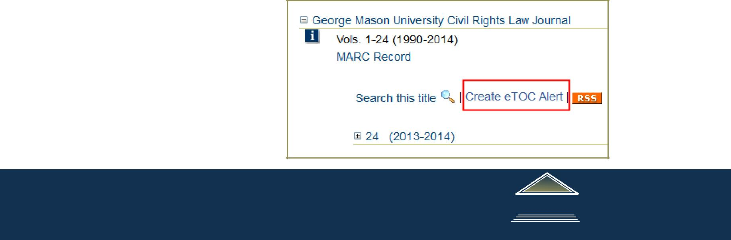

HEINONLINE

